**Međunarodni dan za eliminaciju rasne diskriminacije**

Međunarodni dan za eliminaciju rasne diskriminacije (engl. International Day for the Elimination of Racial Discrimination), obilježava se godišnje 21. ožujka.

Naime, toga dana 1960. godine policija je u **Sharpevilleu** (Južna Afrika) otvorila vatru i ubila 69 ljudi koji su učestvovali u mirnim demonstracijama protiv zakona koji su podržavali apartheid.

Apartheid je bio sistem rasnog razdvajanja stanovništva u Južnoafričkoj Republici. Njime je stanovništvo Južnoafričke Republike bilo podijeljeno na bijelce, crnce, Indijce i “obojene” (mulate), s time da su jedino bijelci imali puna politička prava. Apartheid se počeo postepeno ukidati 1980-ih, da bi u potpunosti bio ukinut 1994. godine nakon dolaska Nelsona Mandele na vlast.)

21. ožujak je Generalna skupština Ujedinjenih naroda proglasila praznikom 1966. godine, čime je uputila poziv zajednicama širom svijeta da udvostruče svoje napore kako bi eliminirali sve oblike rasne diskriminacije.

Suzbijanje rasizma i rasne diskriminacije je moralni imperativ i ključni element u postizanju demokracije i stabilnosti u našem multietničkom i multikulturnom društvu. Nažalost, rasizam i dalje potresa živote milijuna ljudi širom svijeta. To je razlog zašto borba protiv rasizma mora ostati u središtu Ujedinjenih naroda i UNESCO-ovih ciljeva.  Prilika je to da se afirmira pravo na dostojanstveni život, život bez rasizma i diskriminacije kao što je zapisano u Povelji Ujedinjenih naroda i Opće deklaracije o ljudskim pravima…

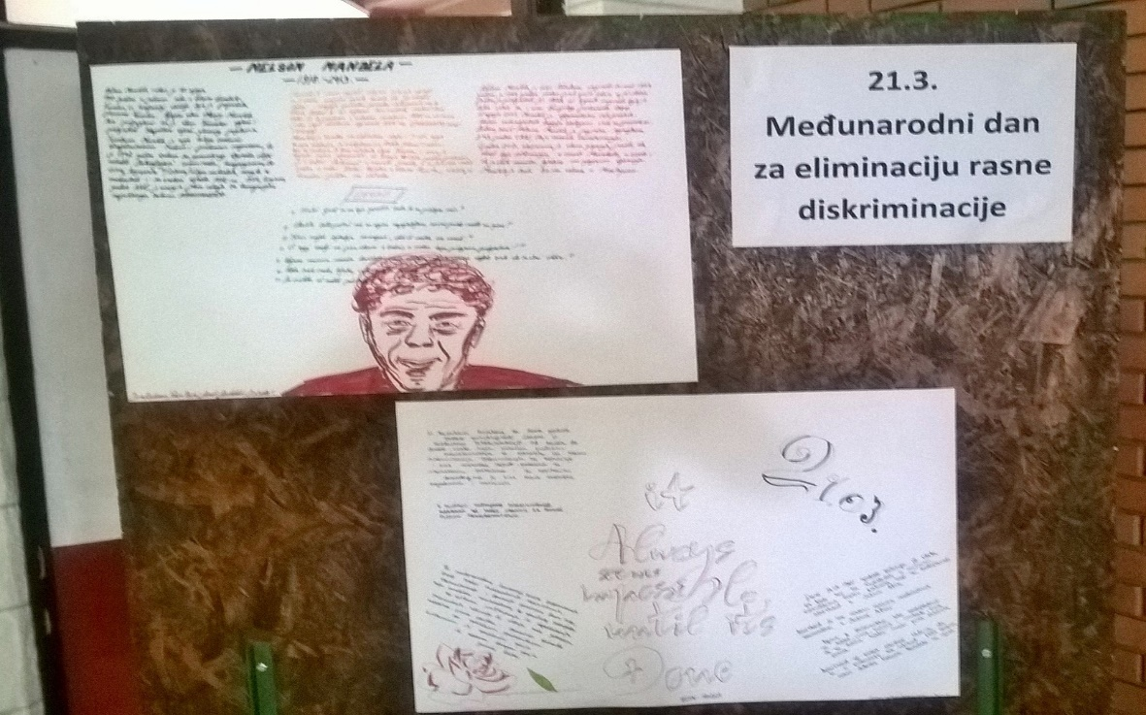U sklopu projekta „Škole za Afriku“ učenici 3a razreda, smjer dizajner izradili su edukativne plakate povodom „Međunarodnog dana za eliminaciju rasne diskriminacije“. Kroz kratko predavanje i razgovor učenici su osvijestili važnost jednakih prava za sve ljude te se upoznali s likom i djelom Nelsona Mandele, velikog borca za ljudska prava.

